①団体名 | 青崩棚田保存会
②活動地域 | 南河内郡河南町上河内（青崩地区）
③活動内容 | ・幼稚園児の農業体験（田植え・稲刈り・芋掘り）を実施  ・放棄田で学生の農業体験を実施  ・府の緑化樹の植栽
④新しく取り組みたいこと、  取組の充実を図りたいこと | 棚田のライトアップ
⑤連携したい相手 | 大学生  定年退職後に農業をしたい方
⑥活動写真 | 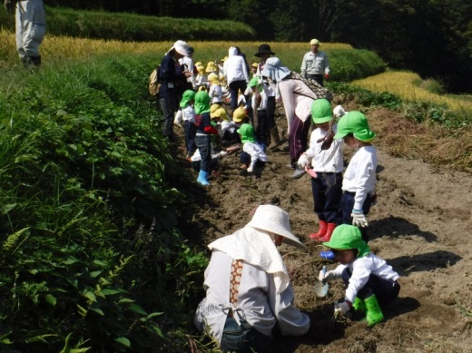  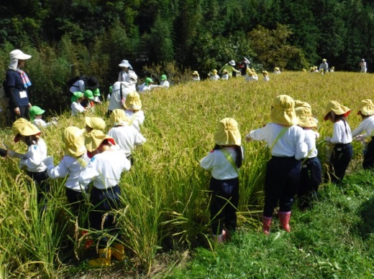  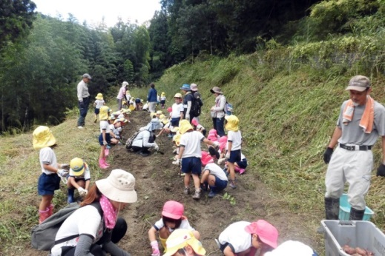  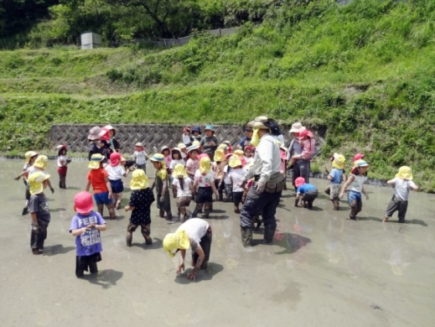  芋掘り  稲刈り  田植え  芋掘り  青崩地区 活動状況

